新 书 推 荐
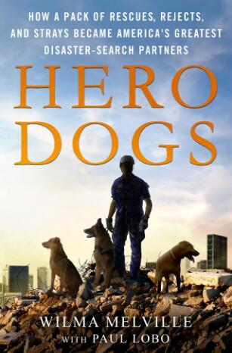
中文书名：《犬类英雄：一群流浪犬如何成为美国的搜救英雄》
英文书名：HERO DOGS: HOW A PACK OF RESCUES, REJECTS, AND STRAYS BECAME AMERICA’S GREATEST DISASTER-SEARCH PARTNERS
作 者：Wilma Melville and Paul Lobo
出 版 社：St. Martin
代理公司：ANA/Connie
页 数：335页
出版时间：2019年1月
代理地区：中国大陆、台湾
审读资料：电子稿
类 型：非小说

内容简介：

这本令人不可思议的回忆录讲述了威尔马·梅尔维尔（Wilma Melville）如何将一群落魄潦倒的避难犬训练成为美国搜救英雄的传奇故事，从“911事件”到“卡特里娜飓风”（Hurricane Katrina），这些无家可归的狗狗们竟成为了美国灾害应急资产中最重要的部分。

安娜（Ana）和亨特（Hunter）曾是受训失败的服务犬；瑞肯（Recon）被弃置在火车轨道上等待死亡；而科迪（Cody）则是一只未满两岁却被退养过七次的收容犬。对大多数人来说，这些狗狗们无法被收养，它们无药可救，丝毫没有利用价值。然而对于退休体育老师、孩子们的祖母威尔马·梅尔维尔而言，他们却是整个国家迫切需要的超级大英雄。

威尔马曾在1995年俄克拉荷马市（Oklahoma City）的爆炸案中担任领犬搜救员，那时的她亲眼目睹了整个国家在应对灾难方面有多么的束手无策。当时，就在她忠心耿耿的黑色拉布拉多犬以及黄金猎犬墨菲（Murphy）的见证下，威尔马做了一个十分重要的决定。后来，她独自创立了国家灾害搜救犬基金会（National Disaster Search Dog Foundation），这个举动之后竟永远地改写了美国搜救系统的面貌。

即使是威尔马也无法预见她个人的单纯想法竟如此迫切地填补了整个国家在灾难应对方面的巨大缺口。随着“911事件”的不断波及，美国国内的救灾范围瞬间发生了巨大变化，全国人民才终于意识到这些潦倒落难的狗狗们是有多么的重要，搜救犬基金会也顺势成为了万众瞩目的焦点。

在这个扣人心弦、震撼人心的感人故事中，作家威尔马和保罗·罗博（Paul Lobo）将跟随着这群令人难以置信的狗狗们、全国上下的消防队员以及数不胜数的志愿者的脚步，带领广大读者走进一段段令人揪心的危急时刻，也正是由于他们的无私奉献才得以让威尔马的梦想变成现实。在这本书中，威尔马详细描述了他们在面对飓风、爆炸以及其他危急灾难时奋力抗争，最终取得胜利的感人故事。一路上，我们有幸见证了人类与这些令人不可思议的狗狗们之间所形成的坚定不移的关系纽带，这种无法撼动的真切情谊着实令人动容。

作者简介：

威尔马·梅尔维尔（Wilma Melville）是一名退休体育老师、孩子们的祖母，她也是国家灾害搜救犬基金会的创始人。如今她仍然活跃在基金会内部担任董事会成员，并参与美国国家训练中心（National Training Center）的各项计划。

保罗·罗博（Paul Lobo）是位软件工程师、陆军老兵，也是一名小说及非小说类文学作家。他参与搜救犬基金会的活动已有一年多的时间。现如今他和妻子、两只获救的比特犬一起定居在美国的旧金山湾区（San Francisco Bay Area）。

谢谢您的阅读！
请将回馈信息发至：萧涵糠(Connie Xiao)
安德鲁﹒纳伯格联合国际有限公司北京代表处
北京市海淀区中关村大街甲59号中国人民大学文化大厦1705室, 邮编：100872
电话：010-82509406
传真：010-82504200
Email: Connie@nurnberg.com.cn
网址：www.nurnberg.com.cn
微博：http://weibo.com/nurnberg
豆瓣小站：http://site.douban.com/110577/
微信订阅号：ANABJ2002

